**JOBSHEET 2**

**Variabel, Tipe Data, Operator dan Input-Output**

**NASHYRA AFAF FAYYAZA**

**254107060048**

**D-IV SISTEM INFORMASI BISNIS**

**SIB 1A**

**2. Praktikum**

**2.1 Percobaan 1: Penggunaan Variabel Pertanyaan**

**Pertanyaan :**

1. Silahkan anda ubah nama variable sehingga model penamaan variabel menjadi baik dan benar!
2. Untuk apakah %s pada statement dibawah ini?

*System.out.println(String.format(“Saya beripk %s, dengan tinggi badan %s”, $ipk,tinggi))*

Apakah ada yang bisa digunakan selain %s? Sebut dan Jelaskan!

%s Adalah format specifier dalam String.format, digunakan untuk mengubah apapun ke bentuk string. Ada beberapa format specifier tergantung tipe data yang ingin ditampilkan :

* **%d (decimal/integer**) digunakan untuk bilangan bulat (byte, short, int, long).
* **%f (folating point)** digunakan untuk angka pecahan/decimal (float, double)**.**
* **%c (character)** digunakan untuk menampilkan karakter tunggal.
* **%b (boolean)** digunakan untuk menampilkan nilai true atau false.
* **%x atau %X (hexadecimal)** digunakan untuk menampilkan bilangan bulat dalam bentuk heksadesimal.

**2.2 Percobaan 2 : Penggunaan Tipe Data**

**Pertanyaan!**

1. Mengapa ketika menampilkan nilai *golongan darah* hasilnya bukan A ?

* Karena variabel golonganDarah bertipe char, kemudian dikonversikan ke byte, dan char A memiliki nilai ASCII 65. Maka dari itu outputnya 65 bukan A.

1. Apa maksud sintak *byte jarak = (byte) 130* ? kemudian mengapa ketika ditampilkan hasilnya berubah?

* Byte itu hanya bisa menyimpan nilai -128 sampai 127, maka Ketika diberi nilai 130 tidak muat dalam rentangnya terjadi overflow, 130 dalam biner 8-bit direpresentasikan sebagai -126 sehingga saat ditampilkan hasilnya berubah dari 130 menjadi -126.

1. Pada *float suhu = 60.50F;* , silakan hilangkan F kemudian jalankan kembali. Apa yang terjadi?

* Tanpa F, angaka 60.50 dianggap sebagai double secara default oleh java, karena variabel bertipe float jadi akan terjadi error tipe data. Jadi java tidak dapat otomatis mengkonversi double ke float karena dapat eror.

1. Mengapa ketika menampilkan nilai berat , hasilnya berubah?

* Berat disimpan dalam double (64-bit) dan saat ditampilkan nilainya dikonversi ke float (32-bit). Maka dari itu angka decimal di belakang berubah menjadi lebih pendek.

1. Maksud inisialisasi *0x10* pada variabel *angkaDesimal* digunakan untuk apa?

* Awalan 0x artinya bilangan heksadesimal, 0x10 dalam heksadesimal = 16 dalam decimal. 0x10 digunakan untuk menunjukkan bahwa nilai ditulis dalam notasi hex, tapi nilainya tetap 16 saat dalam program.

**2.3 Percobaan 3 : Penggunaan Operator**

**Pertanyaan!**

1. Jelaskan menurut pendapat Anda perbedaan antara a+b*c dan (a+b)*c ?

* Dalam aturan Java sama dengan aturan Matematika, Dimana perkalian lebih di prioritaskan daripada penjumlahan. Dan tanda kurung mengubah urutan operasi, sehingga (a+b) dihitung lebih dulu.

1. Apakah perbedaan a/b dan a%b!

* a/b digunakan untuk mencari hasil pembagian, sedangakan a%b digunakan untuk mencari sisa pembagian.

**2.4 Percobaan 4 : Studi Kasus**

**Pertanyaan!**

1. Jelaskan mengapa harus melakukan deklarasi Scanner di praktikum percobaan 4 diatas?

* Java menyediakan kelas Scanner digunakan untuk membaca input dari user karena Java tidak dapat langsung membaca data yang diketik di keyboard, maka dari itu harus membuat objek Scanner terlebih dahulu.

1. Jelaskan apa kegunaan potongan program dibawah ini!

* ***alas = sc.nextInt();***= program akan menunggu user mengetik sebuah angka (bilangan bulat/integer). Angka yang dimasukkan akan disimpan di dalam variabel alas.
* ***tinggi = sc.nextInt();*** *=* Sama seperti diatas, hanya saja inputan akan disimpan ke dalam variabel tinggi.

**2.5 Percobaan 5 : Studi Kasus**

Bu Dina adalah salah satu nasabah bank ABC yang menabung sebesar Rp. 5 juta rupiah. Bank tersebut memberikan bunga sebesar 2% setiap tahun. Bu Dina menabung selama 5 tahun. Berapakah bunga dan jumlah tabungan yang dapat diambil sekarang!

1. Menentukan input, output, dan proses

* Input: jumlah tabungan awal, lama menabung
* Output: bunga, jumlah tabungan akhir
* Data lain = prosentase bunga = 0,02

Proses:

1. Input jumlah tabungan awal, lama menabung
2. Hitung bunga = lama menabung x prosentase bunga x jumlah tabungan awal
3. Hitung jumlah tabungan akhir = bunga + jumlah tabungan awal
4. Output bunga dan jumlah tabungan akhir

2. Mengidentifikasi variable dan jenis data

|  |  |
| --- | --- |
| **Variabel** | **Tipe Data** |
| jml_tabungan_awal | Int |
| lama_menabung | Int |
| jml_tabungan_akhir | Double |
| bunga | Double |
| prosentase_bunga=0.02 | Double |

1. Implementasi ke kode program

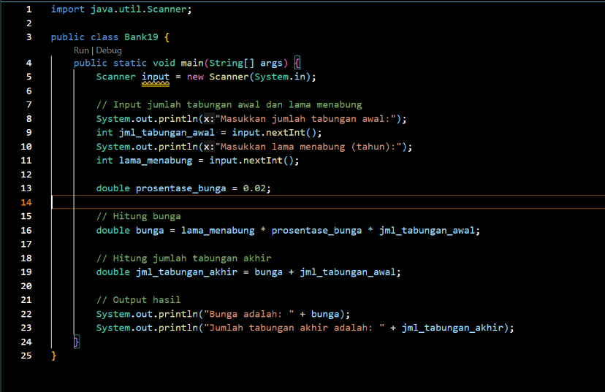

1. **Tugas**
2. **Studi Kasus 1:** Bu Jesi Adalah karyawan PT. ABCD dengan gaji pokok sebesar Rp.

3.000.000/bulan. Di PT ABCD tersebut setiap karyawan mendapat tunjangan anak

sesuai dengan jumlah anak yang dimiliki. Besaran tunjangan anak per bulan Adalah

Rp. 150.000/anak. Selain itu karyawan juga dipotong setiap bulan untuk simpanan

wajib dana pensiun dari gaji pokoknya sebesar 5%. Buatlah program untuk

menghitung berapa gaji bersih yang diterima Bu Jesi setiap bulannya dengan jumlah

anaknya Adalah 3?

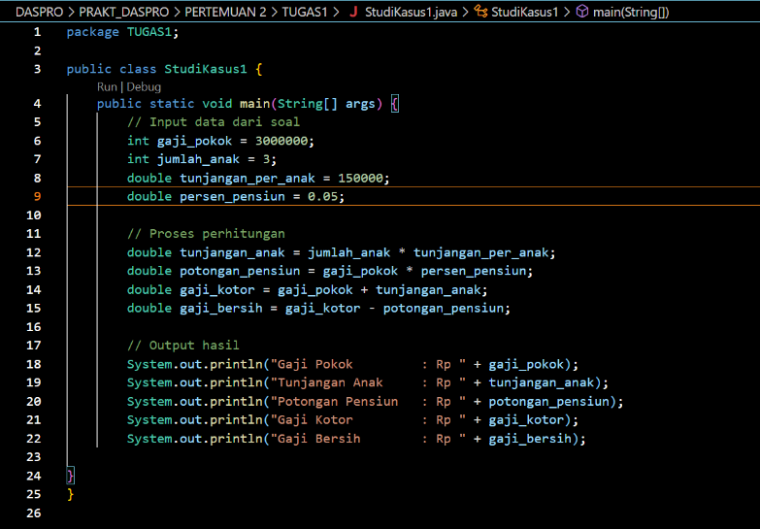

1. **Modifikasi** program yang sudah Anda buat pada **studi kasus 1** dengan mengubah gaji

pokok, tunjangan anak per bulan dan jumlah anak menjadi input dinamis!

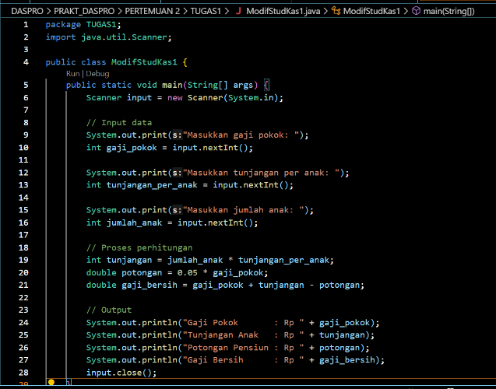

1. **Studi Kasus 2:** Pak Jaka melakukan mempunyai tanah dengan lebar 50 meter dan

Panjang 100 meter. Pak Jaka akan membuat 2 kolam ikan berbentuk lingkaran dengan

diameter 2 meter dan persegi dengan Panjang sisi 2 meter. Kemudian tanah yang tidak

dibuat kolam akan ditanami rumput taman. Berapakah luas tanah yang akan ditanami

rumput taman oleh pak Jaka?

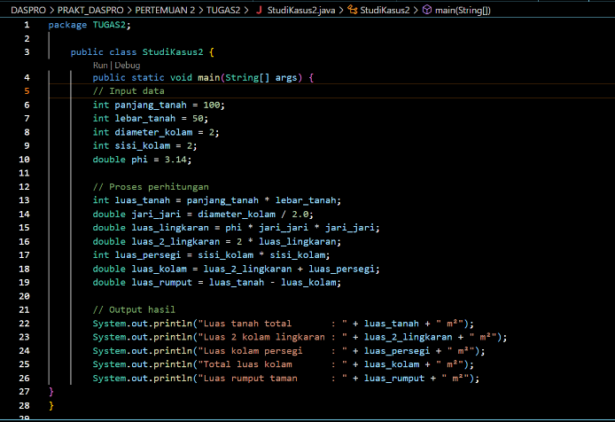

1. **Modifikasi** program yang sudah Anda buat pada **studi kasus 2** dengan mengubah

lebar, panjang, diameter dan sisi menjadi input dinamis!

